

***Бюджет для граждан***

Исполнение бюджета Ольхово-Рогского сельского поселения Миллеровского района

за **2018** год

**Основные параметры бюджета Ольхово-Рогского сельского поселения Миллеровского района за 2018 год**

**тыс. рублей**





**Исполнение доходов бюджета Ольхово-Рогского сельского поселения Миллеровского района за 2018 год (тыс. руб.)**

**+**

**+**

**=**

Налог на доходы физических лиц **1300,6**

Налоги на имущество **4249,5**

Налоги на совокупный доход **305,8**

Государственная пошлина **23,2**

Доходы от продажи материальных и нематериальных активов **21,4**

Штрафы, санкции, возмещение ущерба **29,7**

Доходы от использования имущества **631,8**

Дотации бюджетам бюджетной системы РФ **3136,6**

Субвенции **192,9**

Иные межбюджетные трансферты **1205,5**

**Динамика собственных доходов бюджета Ольхово-Рогского сельского поселения Миллеровского района**

**тыс. рублей**

**Структура налоговых и неналоговых доходов бюджета Ольхово-Рогского сельского поселения Миллеровского района в 2018 году**

**тыс. рублей**

**Структура расходов бюджета Ольхово-Рогского сельского поселения Миллеровского района в 2018 году.**

**тыс. рублей**

**Бюджет Ольхово-Рогского сельского поселения Миллеровского района 2018 года** сформирован и исполнен **в программной структуре расходов** на основе утвержденных Администрацией Ольхово-Рогского сельского поселения 9 муниципальных программ Ольхово-Рогского сельского поселения.

Формирование и исполнение бюджета на основе муниципальных программ Ольхово-Рогского сельского поселения



**На их реализацию** было **направлено** в 2018 году

**10282,2 тыс. рублей.**

**Структура программных расходов бюджета Ольхово-Рогского сельского поселения Миллеровского района**

**в 2018 году**

**Структура муниципальных программ Ольхово-Рогского сельского поселения в 2018 году.**

***Всего:***

***10282,2 тыс. рублей***

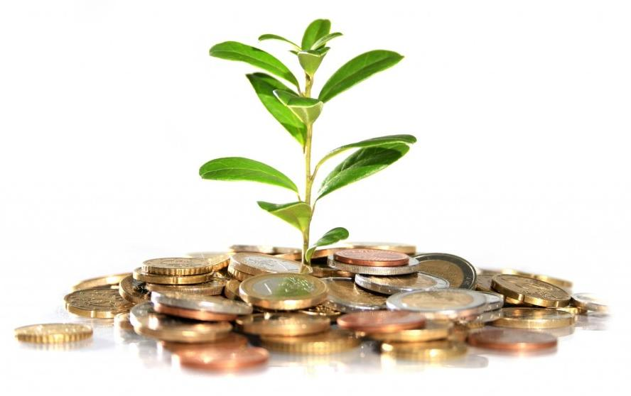

**Структура безвозмездных поступлений бюджета Ольхово-Рогского сельского поселения Миллеровского района**

**в 2018 году**